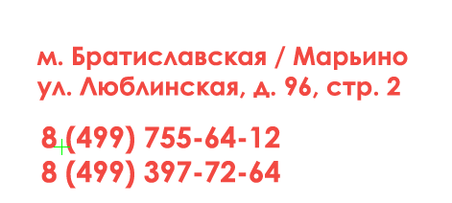
Прайс на установку межкомнатных дверей.
Стандартная установка*
1 | Одна дверь (минимальный выезд мастера) | 3 500
2 | От двух дверей | 2 500
3 | От двух дверей (массив дуба, бука, эмаль) | 2 950
4 | Распашная дверь (двустворчатая) | 4 000
5 | Раздвижная дверь (одно полотно) | 2 800
6 | Оформление проема (до 15 см) | 1 600
Дополнительные работы
7 | Установка комплекта доборов (до 15 см) | 800
8 | Установка карниза, цоколя и розеток (одна сторона) | 200 - 400
9 | Установка фрамуги | 1500
10 | Роспуск (корректировка) наличника по ширине | 250 / шт
11 | Сужение проема брусом (без стоимости материала) | 300
12 | Расширение проема до 100 мм | Цена договорная
13 | Врезка дополнительного ригеля, петли | 200
14 | Подрез коробки по толщине проема (один комплект) | 800
15 | Подпил двери по высоте | 600
16 | Установка дверного ограничителя | 100
17 | Установка порога (без гарантии на истирание) | 300
18 | Врезка сантехнического или магнитного замка | 500
19 | Подрез коробки по толщине (м.п.) | 300
20 | Фрезеровка дверной коробки под доборный элемент | 300
21 | Доплата за монтаж дверей нестандартной высоты | 400
22 | Расходные материалы (пена монтажная, крепеж, шпильки) | 250 / дверь
23 | Демонтаж одной межкомнатной двери | 300 - 500
24 | Повторный выезд мастера по ошибке клиента | 1 500
25 | Выезд мастера за МКАД | 30 / км

*Стандартная установка межкомнатной двери производится в подготовленный проем и включает в себя: сборку и установку коробки, врезку двух петель, врезку ручки с защелкой (врезка сложного замка оплачивается дополнительно), установку наличника с двух сторон.
В стандартную установку раздвижных дверей входит монтаж верхнего бруса, монтаж верхней и нижней направляющих, установка роликов на дверь, установка нижнего ползунка, врезка ручек, регулировка готовой конструкции.
Внимание! Уборка, вынос мусора, подпил плинтусов, установка межкомнатных порожков, укладка электрической проводки в обязанности мастера не входят! Все нюансы и пожелания оговариваются до начала работ. Гарантия на установку дверей - 1 год с момента установки при соблюдении правил эксплуатации, наличии накладной. Двери с механическими повреждениями обмену и возврату не подлежат.


